Агадилова Малика Р3133

Знаковый направленный граф

Мои учебные будни 1 граф

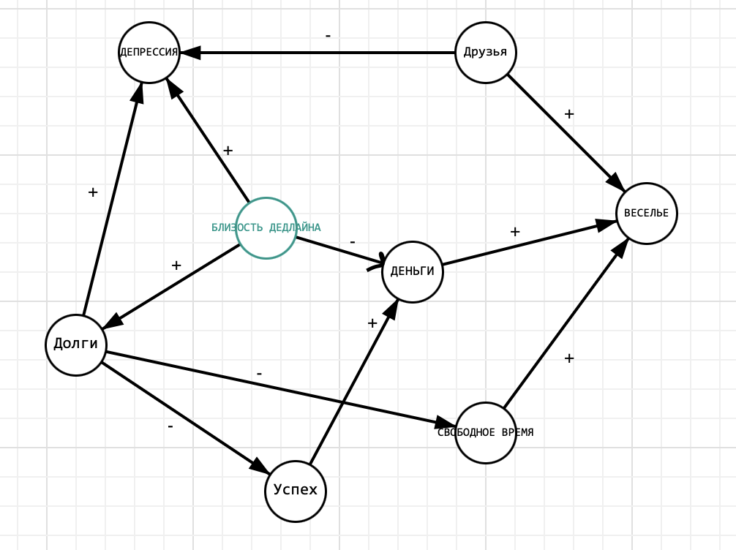

ё

Любовь-отношения 2 граф

